YY
ICS 11.040.50
CCS C39

中华人民共和国医药行业标准
国家药品监督管理局 发布
YY/T XXXX

20XX—XX—XX实施
20XX—XX—XX发布
医用磁共振成像设备 氙核磁共振图像的测量方法
Magnetic resonance equipment for medical imaging-Methods for measuring image and spectral quality of Xe Magnetic Resonance

（征求意见稿）

前 言
本文件按照GB/T 1.1—2020《标准化工作导则 第1部分：标准化文件的结构和起草规则》的规定起草。
请注意本文件的某些内容可能涉及专利。本文件的发布机构不承担识别专利的责任。
本文件由国家药品监督管理局提出。
本文件由全国医用电器标准化技术委员会医用电子仪器分技术委员会（SAC/TC10/SC5）归口。
本文件起草单位：
本文件主要起草人：

医用磁共振成像设备 氙核磁共振图像的测量方法
- 范围
本文件规定了用于测定共振核素为氙核的医用磁共振设备的图像测试方法。
注：本文件的范围仅限于测量对测试模具上采集的图像质量特性，而不是对患者的图像。
- 规范性引用文件
下列文件中的内容通过文中的规范性引用而构成本文件必不可少的条款。其中，注日期的引用文件，仅该日期对应的版本适用于本文件；不注日期的引用文件，其最新版本（包括所有的修改单）适用于本文件。
GB 9706.1 医用电气设备 第1部分：基本安全和基本性能的通用要求
YY 9706.233医用电气设备 第2-33部分：医疗诊断用磁共振设备的基本安全和基本性能专用要求
YY/T 0482医用磁共振成像设备 主要图像质量参数的测定
- 术语和定义
GB9706.1、YY 9706.233和YY/T 0482界定的以及下列术语和定义适用于本文件。

回波时间echo time
TE
施加射频脉冲到接收线圈检测到信号（回波）峰值的时间。

重复时间 repetition time
TR
施加一个射频脉冲与施加下一个射频脉冲之间的时间。
- 测定图像及波谱质量的程序
  - 测量系统的通用要求
    - 测量模具的要求
测试模具应包括一个容器，其形状和大小适合于特定的测试并放置在接收线圈中。它应充满合适的磁共振测试模具填充物质以满足特定的测试以及测试条件下的静态磁场强度B₀。推荐氙核磁共振的测试模具填充超极化后的氙气。
为了接近实际情形下，感兴趣的接收线圈应加载模拟人体躯干(约20 kg—40 kg)的负载。加载可以用测试模具或其他可再用装置实现。实验方法证实加载类似负载对临床扫描是合适的。
如果下列电参数在陈述的误差内，则负载被看作等价的。
——线圈3 dB带宽： ±15 %。
—— 线圈阻抗： ±20 %幅度，±20°相位。
—— 线圈中心频率偏差：±1 %中心频率。
    - 扫描参数
所有图像都应使用MR设备的标准临床重建算法（例如，几何畸变校正打开或关闭）进行处理。 应报告由操作者改变的所有滤波器和其他重建参数的状态（例如，ON，OFF，标准设置等）（例如平滑/边缘增强，图像均匀性校正等）。 要分析的图像应基本上没有伪影。
所有图像采集都应在标准临床预扫描校准之后进行。
    - 结果报告
结果报告的部分对于所有测试都是通用的，除了稳定性测试，并且与系统配置，规范区域体/区域面和测试模具细节有关。
所有报告应包含表1中的信息，以及确保可重复性所需的任何其他信息。
所有报告还应包含对表1中列出的预定义采集参数的确认，以及剩余采集参数（见表2）的完成。
测试结果的报告在单独的测试条款讨论。

表1 通用参数
参数 | 值/单位
概要
磁共振设备供应商/型号
软件版本
协议ID（可选）
场强
规范区域面
形状 | 圆形，矩形，其他（指定）
尺寸 | A×B，mm²
中心（相对于等中心）
规范区域面
形状 | 圆形，矩形，其他（指定）
尺寸 | A×B，mm²
中心（相对于等中心）
规范区域面
形状 | 圆形，矩形，其他（指定）
尺寸 | A×B，mm²
中心（相对于等中心）
发射线圈
类型
名称
发射通道数
尺寸
发射模式
接收线圈
类型
名称
接收通道数
尺寸
测试模具
填充物材料描述 | 含有Xe气的混合气体
填充物T₁
填充物T₂
填充物类型
填充物浓度
截面形状
截面面积
板厚 | mm
加载类型 | 加载/未加载
尺寸，公差
相对于等中心的相对位置

表2 采集参数
测试（条款号） |  | 信噪比(4.2) | 均匀性（4.3） | 层厚（4.4） | 几何畸变（4.5） | 空间分辨力（4.6） | 鬼影（4.7）
患者进入方式 | 头或脚先进
患者体位 | 仰卧，俯卧等
患者体重
成像模式 | 2D或者3D
脉冲序列 | SE或者GRE | GRE | GRE | GRE | GRE | GRE | GRE
层面 | 横断面/轴向，矢状面，冠状面 | 所有三个层面 | 所有三个层面 | 所有三个层面 | 所有三个层面 | 所有三个层面 | 所有三个层面
频率编码视野 | mm
相位编码视野 | mm
片层数 | 片层 | 1 | 1 | 1 | 1 | 1 | 1
层厚 | mm
层间距（中心到中心） | mm
中心片层位置 | mm(上下、左右 或前后) 相对于等中心或者参考位置 | 参考点±30 | 参考点±30 | 等中心±30 | 等中心±30 | 等中心±30 | 等中心±30
视野中心坐标 | mm (上下、左右或前后)
相位编码方向 | 上下、左右，前后
TR | ms
TE | ms
回波数 | 回波
翻转角（如果是GRE） | 度
采集矩阵（频率编码） | 采样
采集矩阵（相位编码） | 采样
平均次数 | 平均 | 1 | 1 | 1 | 1 | 1 | 1
像素带宽 | Hz/像素 | 临床典型 | 临床典型 | 临床典型 | 临床典型 | 临床典型 | 临床典型
相位过采样因子（1=无过采样） | 视野因子 | 1 | 1 | 1 | 1 | 1 | 1
几何畸变校正 | On/off, 类型(2D,3D)
平滑/边缘增强 | 标识: on, off
均匀性/阴影校正 | 标识: on, off
附加滤波 | 标识: on, off
  - 氙核成像
    - 信噪比
图像信噪比（SNR）是关系到磁共振成像的临床有效性，也对硬件性能敏感的参数。经验证明，当系统校准、发射和接收增益、射频线圈调谐、射频屏蔽、射频线圈加载或其他类似参数变化时可能在图像信噪比上有相应变化。此外，信噪比在很大程度上取决于射频接收线圈。
      - 测试模具的要求
测试模具应填充射频线圈规范区域体或射频线圈规范区域面。
推荐信噪比模体如图1所示，可覆盖规范区域面，模体的一端设计为进气口，另一端与单向阀相连。此设计确保模体内部的气压与外部环境保持一致，同时有效防止了外部空气通过端口反向流入模体。图中为推荐尺寸，可根据实际线圈大小调整。
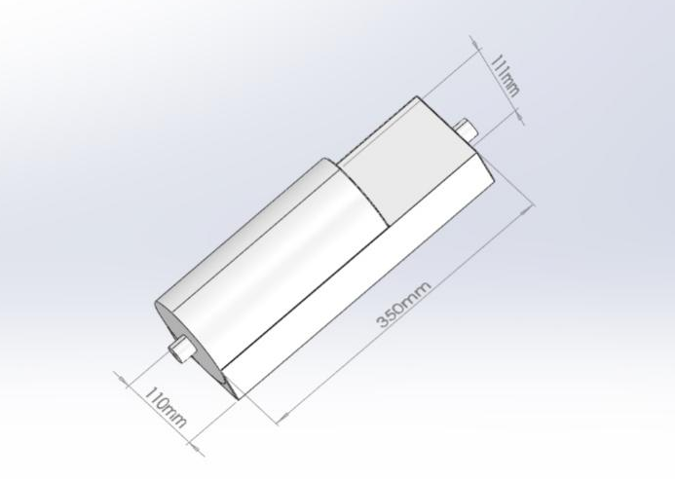
图1 信噪比模体示意图
将实际测量信噪比的模体置于模拟人体环境的负载内进行测试，采用贴近人体外形尺寸的水模作为负载，负载水模的结构如图2所示。线圈在人体负载下和在模体负载下的-3 dB带宽，阻抗以及中心频率和4.1.1保持一致。因此认为该负载可以近似模拟人体环境来测量图像各质量参数，其他图像质量参数的测定流程中均采用此水模作为线圈负载。图中为推荐尺寸，可根据实际线圈大小调整。
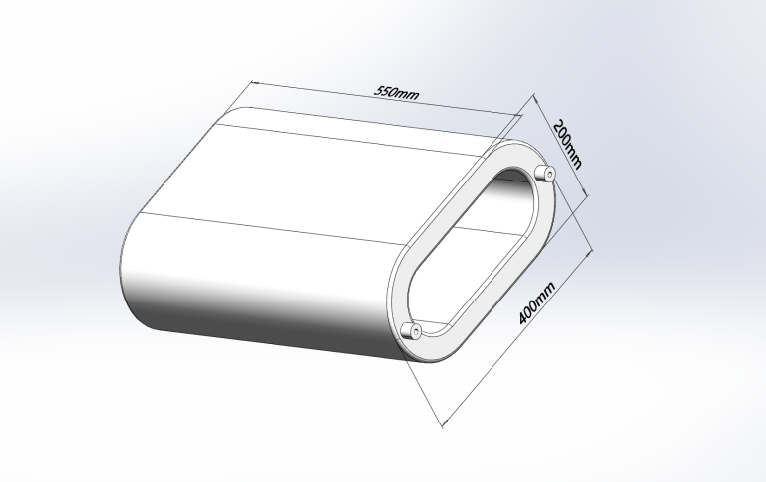
图2 负载水模示意图
      - 扫描参数
应采用下列序列：
——梯度回波；
——单层，中心定位在等中心的±30mm（片层选择方向的位移）；
——扫描层面：横断面、矢状面、冠状面；
——TR、TE 取决于临床序列中的值；
——像素带宽应设置为临床相关的值，这可能取决于场强；
——FOV足够大以覆盖测试模具；
——矩阵 96×96；
——层厚 10 mm；
——允许信号平均或者相位过采样。
任何与上述参数的偏差都应明确说明并证明其合理性。
      - 测量步骤
测试模具和射频线圈的放置，应模拟典型诊断位置。
测试模具定位后，在扫描之前等待适当时间。
1. 制备一定量超极化氙气体。
2. 向模体内充入高纯惰性气体。
3. 定位模体在线圈中的位置，确保模体位于磁共振设备中心。
4. 将超极化氙气体充入模体内，并进行超极化氙气体磁共振成像，获得图像1。
5. 导出数据并进行计算。
6.模体拿出后，采用同一序列，进行磁共振成像，以获得图像2。
      - 数据分析和容差
感兴趣区域（ROI）至少是测试模具的信号产生体的图像区域的85％。
步骤1：确定图像1中在感兴趣区域内的平均像素值。其结果（减去任何基线像素偏离值）应称作图像信号S。
步骤2：引用在步骤1中测量S所用的感兴趣区域到图像2的相同位置，并计算感兴趣区域标准方差（SD）。用2的平方根值除SD,来消除图像减法处理后造成的噪声放大，得出图像噪声。
步骤3：按照公式（1）计算信噪比。
$SNR=\frac{S}{(\frac{SD}{\sqrt{2}})}$ ………………………………………（1）
      - 结果报告
报告应包含表3中的信息，以及任何保证重复性的必要的附加信息。
表3 信噪比结果报告
参数 | 值 |  |  | 单位
扫描剖面方向 | 横断面 | 矢状面 | 冠状面
相位编码方向
感兴趣区域形状
感兴趣区域尺寸 |  |  |  | mm²
参考位置
平均信号值S
噪声标准方差
信噪比
    - 均匀性
      - 测试模具的要求
应采用同质测试模具。测试模具的大小和形状应至少覆盖射频线圈的规范区域体或射频线圈的规范区域面。
测量信噪比的模体和测量均匀性的模体为同一模体。
      - 扫描参数
应采用下列序列：
——梯度回波；
——单层，中心定位在等中心的±30mm（片层选择方向的位移）；
——扫描层面：横断面、矢状面、冠状面；
——TR、TE 取决于临床序列中的值；
——像素带宽应设置为临床相关值，这可能取决于场强；
——视野足够大以覆盖测试模具；
——矩阵 96×96；
——层厚 10 mm；
——允许信号平均或者相位过采样。
任何与上述参数的偏差都应明确说明并证明其合理性。
      - 测量步骤
测试模具在合适的射频线圈中的放置。
测试模具定位后，在扫描之前等待适当时间。
a) 制备一定量超极化氙气体。
b) 向模体内充入高纯惰性气体。
c) 定位模体在线圈中的位置，确保模体位于成像仪中心。
d) 将超极化氙气体充入模体内，并进行超极化氙气体磁共振成像，获得图像。
e) 导出数据并进行计算。
      - 数据分析和容差
在感兴趣区域中信号值的归一化绝对误差均值定义如公式（2）。
$AAD=\frac{\sum_{i=1}^{N}{(|S_{i}−S|)}}{N}$ …………………………………（2）
式中：
S_{i} ——为在感兴趣区域中的单个像素值；
S ——为在感兴趣区域中的所有像素的平均值；
|S_{i} -S| ——为像素i的绝对误差；和
N ——为在感兴趣区域中的像素总数。
对各射频线圈评估，均匀性应把一个感兴趣区域置于图像中的测试模具区域中进行计算。

a） 绘出的感兴趣区域要包含规范区域面中信号产生体积的85%。信号产生区域应覆盖规范区域面以避免伪影。
b） 计算感兴趣区域中的平均信号和AAD。
c） 按照公式（3）计算均匀性U。
$U=1−\frac{AAD}{S}$ …………………………………（3）
式中：
U——均匀性的测量值。
除以测试模具信号区域的平均值S可对每个线圈的输出归一化，记录每个评估层面的U。 也可选择非均匀性（NU），如公式（4）。
$NU=1−U$ …………………………………（4）
      - 结果报告
报告应包含表4中的信息，以及任何保证重复性的必要的附加信息。
表4 均匀性结果报告
参数 | 值 |  |  | 单位
扫描剖面方向 | 横断面 | 矢状面 | 冠状面
相位编码方向
感兴趣区域形状
感兴趣区域尺寸 |  |  |  | mm²
参考位置
感兴趣区域占规范区域面百分比
均匀性U或者非均匀性NU
    - 二维扫描的层厚
      - 测试模具的要求
测试模具由两个薄的能产生磁共振信号的材料斜板构成，斜板用无磁共振激活材料封闭。两个板的斜面与图像的一个轴形成一个角度α_{c}。
斜板产生一个梯形信号强度剖面（见图3，注意仅示意一个对立的斜板）。垂直于片层的方向用z表示，楔形倾斜的方向用x表示，y垂直于x和z。
标引序号说明：
1 ——产生信号的厚片；
2 ——测试模具插件；
3 ——在x-y面的片层以沿z轴测量片层厚度。
注：为了示意清楚，相对的第二厚片已从图像中移去。
图3 在斜板法中的信号强度剖面
测试模具设计时，射频线圈的加载不必考虑，因为射频线圈的加载将不影响片层剖面和层厚的测量。
推荐采用长方体结构的层厚模体，其内部包含一个贯穿整个模体的空腔，如图4所示。该空腔由两个相对的斜腔组成，用于容纳超极化氙气体，以及连接这两个斜腔的板状空腔。板状空腔的作用在于连接两个斜腔，从而增加气体交换的有效面积，并有助于降低测定结果的误差。将层厚模体置入气体采样袋中，并将其安置于水模空腔内进行相应的测试。图中为推荐尺寸，可根据实际线圈大小调整。
图4 层厚模体示意图
      - 扫描参数
应采用下列序列：
——梯度回波；
——三个片层，中间片层中心定位在等中心的±30mm，片层中心间隔为标称片层厚度的两倍；
——扫描剖面：横断面、矢状面、冠状面；
——TR、TE 取决于临床序列中的值；
——像素带宽应设置为临床相关值，这可能取决于场强；
——层厚10mm；
——允许信号平均和相位过采样；
为了获得可靠的结果，片层剖面的SNR（即平台顶部的平均信号相对于从平台上移除的标准方差——是不是图像的SNR）应大于20，一般情况下，单次平均的SNR太低，通过使用多次平均（增加测量时间）可以提高SNR。
任何与上述参数的偏差都应明确说明并证明其合理性。
      - 测量步骤
扫描应有横断面、矢状面和冠状面。采取的措施应确保测试模具与图像片层对齐。通过比较对两相对斜板的层厚测量验证是否对齐。
      - 数据分析和容差
对斜板方法，按照板x的倾斜表面方向绘制中心片层像素强度。在X_{i}位置的像素强度标为D(X_{i})。D(X_{i})的半高宽的精度用线性插值提高。如果测试模具未旋转，则在垂直于表面倾斜方向的相邻行中平均片层剖面，可提高片层剖面的信噪比和测量精度。
层厚为延伸剖面D(X_{i})的半高宽与tan(α_{c})之积。
例如，一个1:5板的α_{c}是11.3°，仅1°的旋转，就在层厚中产生9％的误差。
测试模具绕y轴的旋转角θ可以从两个相对的板的层厚测量值w₁和w₂计算出。按公式（5）计算。
$θ=\frac{1}{2}\sin^{−1}({\frac{w_{2}−w_{1}}{w_{2}+w_{1}}}\sin{(2a_{c})}$ …………………………（5）
校正的层厚按公式（6）计算：
$FWHM=w_{1}tan({a_{c}+θ)}$ …………………………（6）
图5 测试模具旋转的校正，虚线显示的是相对板的位置
      - 结果报告
报告应包含表5中的信息，以及任何保证重复性的必要的附加信息。
表5 层厚的结果报告
参数 | 值/单位
扫描剖面方向
相位编码方向
热板倾角（α_{c}）
参考位置
标称层厚（TH_{n}）
测得的层厚（TH_{M}）
100*| TH_{M} - TH_{n} |/ TH_{n} | %
此外，提供所有方向标记的片层剖面图。
    - 二维几何畸变
本条款描述的方法用来测量和报告二维几何畸变。二维几何畸变按下述参数测量。
——比例几何畸变：在一幅图像中N个半径测量距离的平均值和实际的测试模具半径之间的差值。
——方差几何畸变： N个半径测量距离的标准偏差。
——最大几何畸变：在一幅图像中的半径测量距离值和测试模具的实际半径之间的最大差值。
若已在共振核素为氢核的条件下进行了二维几何畸变测试，则无需在共振核素为氙核的条件下重复进行试验。
      - 测试模具的要求
测试模具应设计成测量几何畸变时，其感兴趣区域的区域能覆盖规范区域面的85％以上。
为了最低限度减少片层弯曲的影响，测试模具的厚度应至少是用作测量层厚的两倍。
测试模具设计时，射频线圈的加载不必考虑，因为射频线圈的加载将不影响几何畸变的测量。
几何畸变模体包括测量冠状位及矢状位几何畸变的椭圆柱形模体和横断位的圆柱模体，如图6所示。将几何畸变模体装入Tedlar气体采样袋中，并置于水模空腔内进行测试。图中为推荐尺寸，可根据实际线圈大小调整。

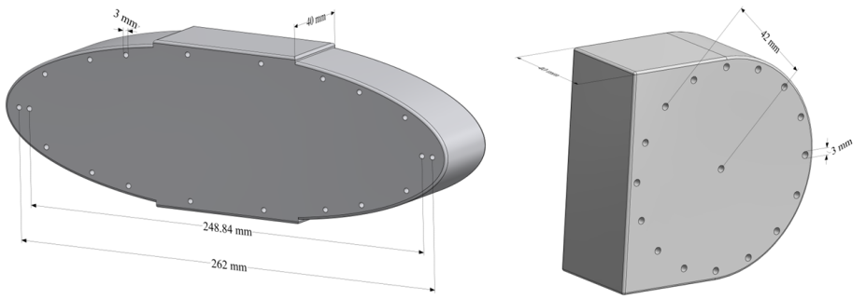
图6 几何畸变模体示意图
      - 扫描参数
应采用下列序列：
——梯度回波；
——扫描剖面：横断面、矢状面、冠状面；
——像素带宽应设置为临床相关值，应依赖于场强大小；
——矩阵大小和视野（FOV）应保证像素尺寸相等；像素尺寸应小于测试孔直径；测试模具边界应在FOV内；
——层厚10 mm；
——允许信号平均和相位过采样。
任何与上述参数的偏差都应明确说明并证明其合理性。
      - 测量步骤
测试模具应通过等中心在三个正交方向上定位：分别为横断面、矢状面、冠状面。
几何中心与感兴趣区周界上的点之间的距离应按图7所示进行测量。对于均匀位于感兴趣区周界的N个点，应重复测量，给出N个测量值r_{i}，成对的相邻径向测量距离之间的角度应小于或等于22.5度。
      - 数据分析和容差
—— 按公式（7）计算平均半径：
……………………………………（7）
—— 计算比例几何畸变，它是在所取一幅图像中N个半径测量距离的平均值r－ 和实际测试模具的半径R之间的相对差异，如公式（8）所示：
$δ=1−\frac{\overline{r}}{R}$ ………………………………（8）
——计算方差几何畸变，它是由归一化到标称半径的N个径向测量距离分布得到的标准方差，如公式（9）所示：
……………………………………（9）
——计算最大几何畸变，如公示式（10）所示：

$δ_{max}=max\left|r_{i}−R\right|$ ……………………………………（10）
比例几何畸变和方差几何畸变给出了相互补充的信息。当δ=0和$σ_{δ}$≠0，说明半径有调制或几何畸变，当δ≠和$σ_{δ}$=0,说明尺度有变化。
      - 结果报告
报告应包含表6中的信息，以及确保可重复性所需的任何其他信息。
表6 几何畸变的结果报告
参数 | 值/单位
扫描剖面方向 | 横断面 | 矢状面 | 冠状面
相位编码方向
感兴趣区域形状
感兴趣区域大小
参考位置
规范区域面(大小和形状)
感兴趣区域与规范区域面百分比
比例几何畸变（δ）
方差几何畸变（σ_{δ}）
最大几何畸变
自动或手动方法寻找窗宽窗位？
手动方法使用的窗宽窗位值（如适用）
使用的窗宽窗位设置
    - 空间分辨力
      - 测试模具的要求
测试模具包含一个周期型样，如图7所示。该结构由n≥10个并列的周期为L的板组成。相邻板之间的间隙为d_{p}，板的厚度为（L-d_{p}），以及d_{p}/L的比值在0.61—0.70之间。板不能产生任何磁共振信号，用能产生磁共振信号的材料将其包围。板的宽度应至少是层厚的两倍，板的长度应至少是10倍于L。这样的测试模具将产生n个线对，每个线对宽度为L。
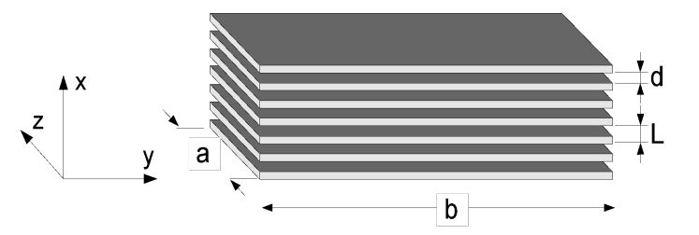
图7 周期型样

测试模具设计时，射频线圈的加载不必考虑。射频线圈的加载将不影响空间分辨力的测量。
推荐分辨力模体为有机玻璃片嵌入的圆柱，周期排列的有机玻璃片构成测试所需的线对，包括L=4 mm、3 mm、2 mm、1mm的线对，如图8所示。将分辨力模体装入气体采样袋中，并置于水模空腔内进行测试。图中为推荐尺寸，可根据实际线圈大小调整。
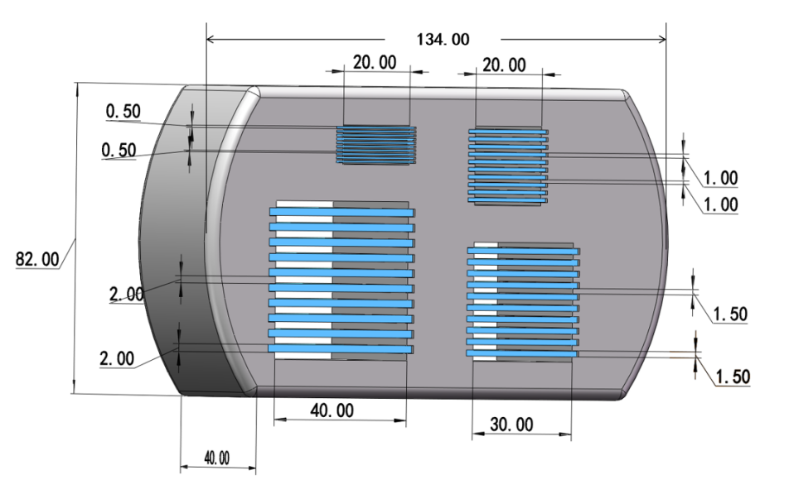
图8 分辨力模体示意图
      - 扫描参数
应采用下列序列：
——梯度回波；
——单层序列，中心定位在等中心的±30mm（片层选择方向的位移）；
——扫描剖面：横断面、矢状面、冠状面；
——像素带宽应设置为临床相关值，可能取决于场强；
——允许信号平均和相位过采样，平均次数参考临床序列。
任何与上述参数的偏差都应明确说明并证明其合理性。
      - 测量步骤
应使用在该测试模具的感兴趣区域内最均匀的射频线圈。
总共应进行三次测试以评估所有三个轴的分辨率，每个物理轴应只测试一次。测试模具的长轴应旋转一定角度α，角度范围在3-10°。
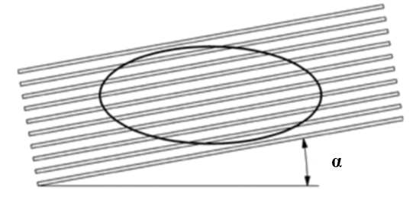
图9 冠状位扫描的周期型样的图像和感兴趣区域的位置

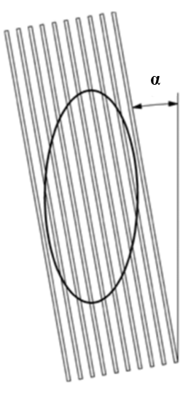
图10 横断位和失状位扫描的周期型样的图像和感兴趣区域的位置
      - 数据分析和容差
应在周期型样上选择一个椭圆的感兴趣区域。如果椭圆的感兴趣区域不可能，则使用一个圆角的矩形或正方形感兴趣区域。感兴趣区域宜尽可能地大，但应在y方向上不接触到测试模具的两个边缘板，覆盖的长度不超过测试模具长度的90％，如图10所示。测定在感兴趣区域中的所有像素的平均值（S）和标准方差（SD）。以空间频率ν= 1/L为调制的函数m（v）通过用标准方差（SD）和平均值计算得到公式（11）所示的函数：
$$m（v=\frac{1}{L})=\frac{SD}{S}$$
…………………………（11）
      - 结果报告
报告应包含表7中的信息，以及确保可重复性所需的任何其他信息。
表7 空间分辨力的结果报告
参数 | 值/单位
扫描剖面方向 | 横断面 | 矢状面 | 冠状面
数据获取的矩阵大小
数据获取的视野
感兴趣区域形状
感兴趣区域尺寸
参考位置
空间频率 ν=1/L | mm⁻¹ | mm⁻¹ | mm⁻¹
调制值m（ν= 1/L）
结构可分辨吗？ | 是/否 | 是/否 | 是/否
      - 验收结果报告
计算m (1/L)≥$\frac{\sqrt{2}\sin{(\frac{d}{L}π)}}{π\frac{d}{L}}∙0.8$ ，确认空间分辨率的符合性。
    - 鬼影
      - 测试模具的要求
测试模具应足够大，以允许适当的信号感兴趣区域的测量。
推荐鬼影测定模体如图11所示，模体口需接直通阀控制超极化气体的流动。图中为推荐尺寸，可根据实际线圈大小调整。
图11 鬼影模体示意图
      - 扫描参数
应采用下列序列：
——梯度回波；单层序列，中心定位在等中心的±30mm（片层选择方向的位移）；
——像素带宽应设置为临床相关值，可能取决于场强；
——视野为圆形；
——矩阵大小： 64 x 64或更高；
——不允许信号平均；
——关闭所有平滑或分辨率增强滤波器；
——不允许相位过采样；
——为了确保准确的结果，按照4.2.6.4中确定的最小SNR应至少为100，如有必要，可以调节下述的脉冲序列参数，已达到所需的SNR水平，按优先顺序排列：
——层厚，
——翻转角
——FOV，或
——相位编码的数量。
      - 测量步骤
在射频线圈中测试模具的放置，应模拟典型诊断位置。
测试模具定位后，在扫描之前等待适当。
      - 数据分析和容差
要求用图像上的三个测量来标定鬼影值：
——平均鬼影水平I_{G}；
——平均信号水平S；
——噪声水平I_{N}。
设置窗宽为1，改变窗位直到最亮鬼影刚刚出现在相位编码方向上测试模具以外的区域。在鬼影上放置25个像素的感兴趣区域。确保感兴趣区域不包含梯度失真校正滤波器（如果适用）生成的可能“数字零”像素的任何部分。
测量和记录感兴趣区域均值作为平均鬼影信号值，I_{G}。
噪声标准方差在频率编码方向上，在测试模具以外的区域中测定。（图12）。确保感兴趣区域不包含梯度失真校正滤波器（如果适用）生成的可能“数字零”像素的任何部分。在一个至少25个像素的感兴趣区域内测量标准方差，按公式（12）计算I_{N}:
I_{N} ＝ SD/0.655 （12）
同样，测量信号平均值（S）是在测试模具内用至少是25个像素的感兴趣区域进行的。
计算鬼影对信号的比值 ＝ I_{G} / S。
计算鬼影对噪声的比值 ＝ I_{G} / I_{N} 。
计算信噪比 ＝ S / I_{N} 。
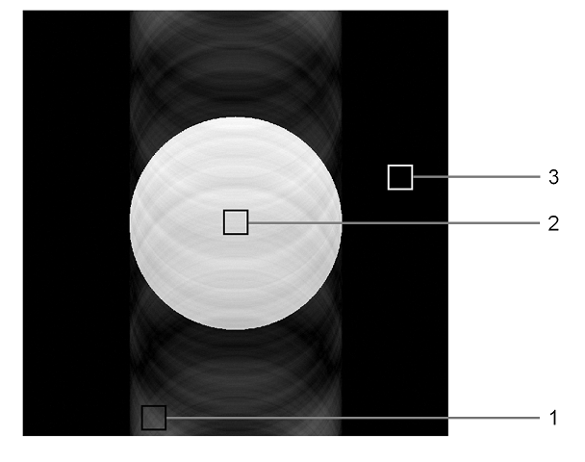
标引序号说明：
1—— 平均鬼影测量的感兴趣区域；
2—— 平均信号测量的感兴趣区域；
3—— 噪声测量的感兴趣区域。
图12 测试模具以及对信号、鬼影和噪声测量的感兴趣区域的样图
      - 结果报告
报告应包含表8中的信息，以及确保可重复性所需的任何其他信息。
表8 鬼影的结果报告
参数 | 值/单位
扫描剖面方向 | 横断面 | 矢状面 | 冠状面
感兴趣区域形状
感兴趣区域尺寸
参考位置
平均信号值S
平均鬼影值I_{G}
噪声值I_{N}
I_{G} /S
I_{G} /I_{N}
S/I_{N}

━━━━━━━━━━━

